**Звіт про діяльність за 2024 р.**

**Звягін Олег** **Сергійович**

Депутат Одеської міської ради

Політична партія

**«Європейська Солідарність»**

Депутатська приймальня: м. Одеса, вул. Єфімова, 28

щосереди з 16:00 до 19:00

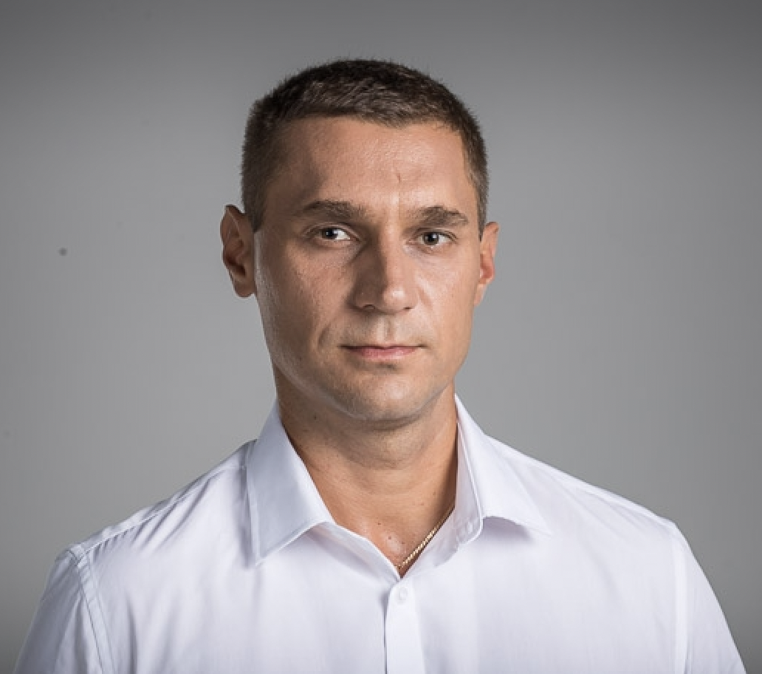

**Дорогі одесити!**

2024 рік мав стати роком, коли ми б зробили комплексний благоустрій декількох десятків дворів нашого району, але на жаль війна досі триває і маємо важливіші справи й напрями фінансування. Про розвиток дуже важко казати, коли потрібні кошти на ремонти будинків, які постраждали від ракетних і дронових атак, а також необхідно допомагати нашим одеситам, які захищають нас від ворога, хоча все одно нам багато чого вдалось зробити:

* ﻿ Голосував на бюджетній комісії та сесіях міськради за виділення майже 1,4 млрд грн на підрозділи Сил Оборони України.
* За рахунок коштів депутатського фонду було закуплено необхідне медичне обладнання до Міської клінічної лікарні №10.
* На позачергових сесіях Одеської міської ради підтримував виділення допомоги людям, чиї будинки постраждали від російських атак.
* Завершено роботи з капітального ремонту вул. Шота Руставелі.
* Виконані роботи з поточного ремонту асфальтового покриття по вул. Єфімова.
* Виконані роботи з капітального ремонту внутрішньоквартального проїзду за адресою: вул. Бреуса, 61/8.
* Виконані роботи з облаштування повноцінного санвузлу в Дитячій бібліотеці №19, який до цього там був відсутній більше 50-ти років.
* Виконані роботи з капітального ремонту даху будинку за адресою: вул. Івана Фунтового, 2.
* В рамках міської програми з розвитку житлового господарства були виконані роботи з капітального ремонту ліфтів в будинках за адресою: вул. Бреуса, 26/2, Івана Фунтового, 19 та 21.
* Були виконані роботи з заміни вікон в парадних будинків, які постраждали від російської агресії.
* Організовували розваги для дітей Хаджибейського району, такі як, відвідування кінотеатрів, театрів, розважальних центрів, зоопарку, екскурсій.
* Виконані роботи з підрізання аварійних дерев біля ряду багатоквартирних будинків.
* Виконані роботи з відновлення дорожньої розмітки за рядом адрес.
* Взяв участь в усіх 5 чергових та 6 позачергових сесіях міськради.
* Виконані роботи з встановлення теплових лічильників в будинках Хаджибейського району, які не були обладнані ними.
* Як член бюджетної комісії брав участь у прийнятті цілої низки важливих рішень, проводили виїзні комісії де контролювали проведені роботи за гроші міського бюджету.
* Проводилась регулярна допомога та консультація мешканців щодо створення ОСББ, головам була надана допомога у взаємодії з міськими структурами та комерційними підприємствами-постачальниками послуг – КП “ЖКС”, Міськсвітло, Зелентрест, Одесагаз, Інфоксводоканал тощо.
* Проводився регулярний особистий прийом громадян, а також постійне спілкування через месенджери.
* За зверненнями громадян було виділено понад 1,2 млн.грн з міського бюджету як одноразову матеріальну допомогу на лікування складних захворювань, оплату лікарських засобів та погашення заборгованостей за оплату комунальних послуг.
* Відновили зайняття безкоштовної футбольної школи, яка проходила влітку на стадіоні 3 Ліцею кожну суботу.
* Проведено десятки зустрічей з мешканцями району на яких було понад 1000 осіб.

**РАЗОМ ЗМОЖЕМО БІЛЬШЕ!**